

Catálogo Institucional
Cursos Superiores

Introdução

Caro(a) discente e caro(a) servidor, a fim de que você possa conhecer em detalhes o Instituto Federal Farroupilha Campus São Borja e os cursos superiores nele ofertados, e atendendo à Portaria nº23/2010, à LDB e à Resolução CONSUP nº13/2014, que estabelecem que a instituição deve manter suas informações atualizadas, elaboramos o presente documento, denominado Catálogo Institucional dos Cursos Superiores.

Nele, você poderá consultar informações sobre os cursos, dirigentes, coordenadores e docentes, matrizes curriculares, resultados das últimas avaliações do MEC, infraestrutura, bibliografia disponível para cada curso, conjunto de normas que regem a vida acadêmica, entre outros.

Cursos Superiores ofertados no Campus São Borja

O Instituto Federal Farroupilha Campus São Borja oferta 5 (cinco) cursos superiores: Bacharelado em Sistemas de Informação, Licenciatura em Matemática, Licenciatura em Física, Tecnologia em Gastronomia e Tecnologia em Gestão de Turismo. A seleção dos candidatos é anual e utiliza a nota do Enem como critério de classificação.

Dirigentes e Coordenadores de Curso da Instituição
Diretor-Geral
Alexander da Silva Machado – Portaria nº 1617/2015
Diretora de Ensino
Maria Teresinha Verle Kaefer – Portaria nº 913/2013
Diretor de Pesquisa, Extensão e Produção
Guilherme Pivotto Bortolotto – Portaria nº 231/2015
Diretor de Planejamento e Desenvolvimento Institucional
Ícaro Lins Iglesias – Portaria nº 402/2014
Diretor de Administração
Saulo Mazzuco – Portaria nº 1078/2012

Coordenadora Geral de Ensino
Taniamara Vizzotto Chaves – Portaria nº 92/2014
Coordenador do Curso Superior de Bacharelado em Sistemas de Informação
Rafael Baldiati Parizi – Portaria nº 1691/2014
Coordenador do Curso de Licenciatura em Física
Alexander Lunkes dos Santos – Portaria nº 667/2016
Coordenador do Curso de Licenciatura em Matemática
Odair Menuzzi – Portaria nº 1655/2015
Coordenadora do Curso Superior de Tecnologia em Gastronomia
Camila Nemitz de Oliveira Saraiva – Portaria nº 666/2016
Coordenadora do Curso Superior de Tecnologia em Gestão de Turismo
Eliane Martins Coelho – Portaria nº 1657/2015
Atos autorizativos expedido pelo MEC
A Lei 9.394/96, que estabelece as diretrizes e bases da educação nacional, define, em seu Art. 46, que a autorização e o reconhecimento de cursos, bem como o credenciamento de instituições de Educação Superior, terão prazos limitados, sendo renovados, periodicamente, após processo regular de avaliação.
Os atos autorizativos de cursos e da instituição estão disponíveis para consulta pública no seguinte endereço eletrônico: <http://emec.mec.gov.br/>.

Biblioteca
O IF Farroupilha Campus São Borja opera com o sistema especializado de gerenciamento Pergamun, possibilitando fácil acesso ao acervo organizado por áreas de conhecimento, agilizando a procura por títulos específicos, com exemplares de livros e periódicos que contemplam as áreas de abrangência de seus cursos. Este sistema possibilita a renovação e auxilia o usuário na realização de buscas de materiais no acervo da biblioteca.
A biblioteca funciona das 8h às 22h 30 e oferece serviço de empréstimo, renovação e reserva de material. Além disso, realiza orientação na organização de Trabalhos Acadêmicos (ABNT – Associação Brasileira de Normas Técnicas) e visitas orientadas. Também oferece computadores para o acesso a conteúdo de bibliotecas digitais, ao portal de periódicos da CAPES e para pesquisas em geral.
Em termos de estrutura física, a biblioteca do IF Farroupilha Campus São Borja tem uma área total de 800 m², e conta com salas para realização de estudos em grupos, discussões entre alunos e docentes a respeito de temas pertinentes ao ensino, em ambiente climatizado e com boa visibilidade.
Para conhecer a descrição do acervo de livros e periódicos disponíveis, acesse o endereço <http://biblioteca.iffarroupilha.edu.br/pergamum/>.
As normas de funcionamento da biblioteca estão dispostas no Regulamento das Bibliotecas da Instituição, aprovado pelo CONSUP, Resolução nº 31/2014 (inserir aqui o link). A bibliografia referente aos cursos superiores do Campus então disponível pode ser visualizada no link a seguir .
Curso Superior de Bacharelado em Sistemas de Informação

Detalhamento do Curso
Grau: Bacharelado
Modalidade: Presencial
Área de conhecimento (conforme tabela da CAPES): Ciências Exatas e da Terra
Ato de Criação do curso: Autorizado pela Resolução Ad Referendum nº 51, de 03 de outubro de 2012. Homologada e alterada pela Resolução nº 35 do Conselho Superior, de 20 de junho de 2013, que aprova a criação do curso e o PPC.
Quantidade de Vagas: 30 vagas
Turno de oferta: Noturno
Regime Letivo: Semestral
Regime de Matrícula: Por componente curricular
Carga horária total do curso: 3180 horas
Carga horária de TCC: 144 horas
Carga horária de ACC: 300 horas
Tempo de duração do Curso: 8 semestres (4 anos)
Tempo máximo para Integralização Curricular: 14 semestres (7 anos)
Periodicidade de oferta: Anual
Local de Funcionamento: Instituto Federal Farroupilha Campus São Borja - Rua Otaviano Mendes, 355 – Bairro Betim | CEP: 97670-000 – São Borja/RS
Coordenador do Curso: Rafael Baldiati Parizi
Contato do Coordenador: rafael.parizi@iffarroupilha.edu.br

Matriz Curricular
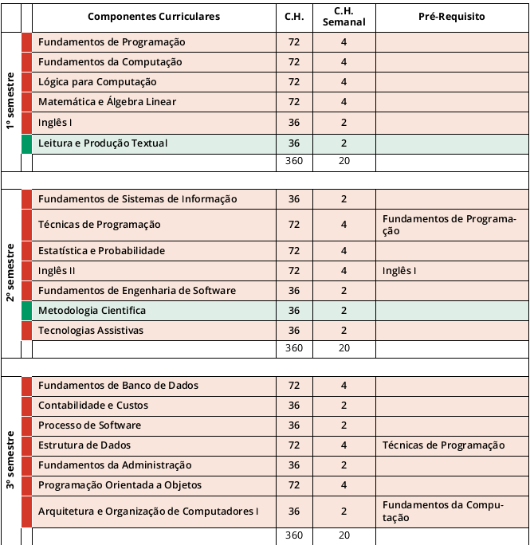

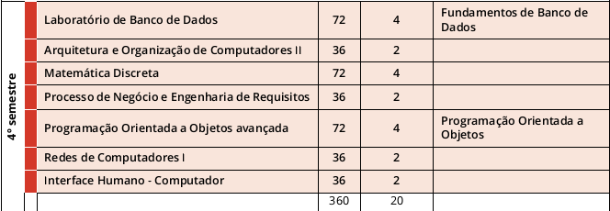

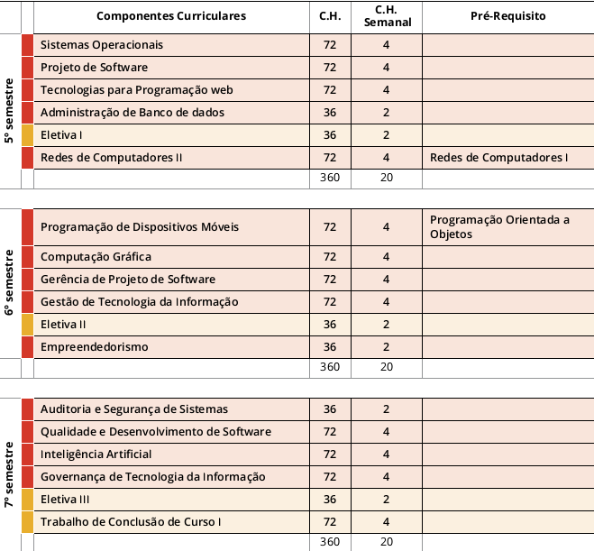

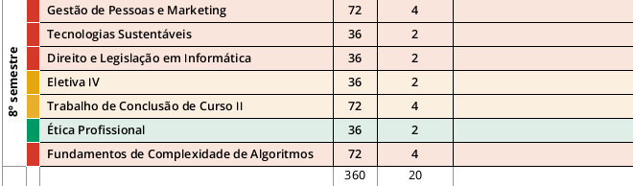

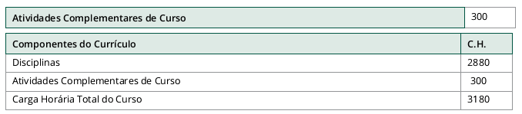

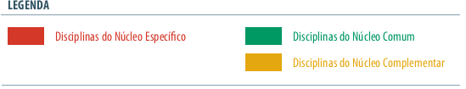

Relação do corpo docente do curso

Docente | Formação | Titulação | Regime de Trabalho
Aline da Rosa Parigi | Licenciatura em Matemática | Mestrado em Matemática – Matemática Aplicada | Dedicação Exclusiva
Artênio Bernardo Rabuske | Bacharelado em Administração | Especialização em Gestão Empresarial | Dedicação Exclusiva
Bárbara Valle | Licenciatura em Filosofia | Mestrado em Filosofia – Ética e Filosofia Social | Dedicação Exclusiva
Carla Tatiana Zappe | Licenciatura em Educação Especial | Mestrado em Educação Especial | Dedicação Exclusiva
Claiton Marques Correa | Bacharelado em Sistemas da Informação | Mestrado em Ciência da Computação | Dedicação Exclusiva
Elenice Velho Morais | Licenciatura em Letras | Especialização em Metodologia do Ensino de Língua Portuguesa e Estrangeira | Professora Substituta
Eliane Quincozes Porto | Licenciatura em Educação Especial | Especialização em Psicopedagogia Clínica/Institucional | Dedicação Exclusiva
Fernando Luis de Oliveira | Bacharelado em Tecnologia e Análise de Software | Especialização em Desenvolvimento de Software e Novas Tecnologias | Dedicação Exclusiva
Ícaro Lins Iglesias | Bacharelado em Sistemas da Informação | Especialização em Redes de Computadores | Dedicação Exclusiva
Kellem de Melo Soares | Licenciatura em Matemática | Mestrado em Modelagem Matemática | Dedicação Exclusiva
Luciana Maroñas Monks | Bacharelado em Nutrição | Mestrado em Engenharia e Ciências de Alimentos  Doutorado em Engenharia de Alimentos | Dedicação Exclusiva
Luciéli Tolfo Beque Guerra | Bacharelado em Sistemas de Informação | Licenciatura em Formação de Docente para a Educação Básica  Especialização em Informática Aplicada à Educação Mestrado em Ciência da Computação | Dedicação Exclusiva
Maria Helena Pavelacki Oliveira | Licenciatura em Letras Português/Inglês | Especialização em Literatura Infantil  Mestrado em Educação nas Ciências/Letras Doutorado em Educação | Dedicação Exclusiva
Paulo Ricardo Barbieri Dutra Lima | Bacharelado em Sistemas da Informação | Mestrado em Tecnologia da Informação | Dedicação Exclusiva
Rafael Baldiati Parizi | Bacharelado em Ciência da Computação | Mestrado em Computação | Dedicação Exclusiva

Projeto Pedagógico do Curso
O Projeto Pedagógico do Curso Superior de Bacharelado em Sistemas de Informação pode ser encontrado na página da Instituição, no link <http://sistemas.iffarroupilha.edu.br/portal-iffarroupilha/projeto-pedagogico-de-curso/campus-sao-borja>.

Planos de Ensino
Os planos de ensino das disciplinas do curso poderão ser acessados pelos acadêmicos no Portal do Aluno, no endereço <http://sig.iffarroupilha.edu.br/sigaa/>.

Infraestrutura destinada ao curso
O Campus oferece aos acadêmicos do Curso Superior de Bacharelado em Sistemas de Informação uma estrutura que proporciona o desenvolvimento cultural, social e de apoio à aprendizagem necessária ao desenvolvimento curricular para a formação geral e profissional, conforme descrito nos itens a seguir:
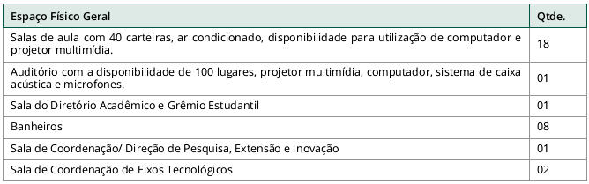

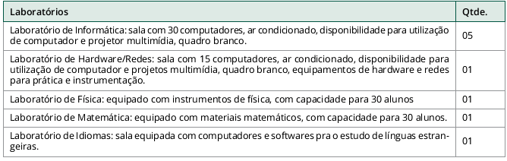

Resultado obtido na avaliação realizada pelo MEC
O Curso Superior de Bacharelado em Sistemas de Informação NÃO passou por avaliação até o momento.

Curso Superior de Licenciatura em Matemática

Detalhamento do Curso
Denominação do Curso: Curso Superior de Licenciatura em Matemática
Grau: Licenciatura
Modalidade: presencial
Área de conhecimento: Ciências Exatas e da Terra
Ato de Criação do curso: Resolução n° 33/2011 do Conselho Superior, de 09 de setembro de 2011 (retificada pela Resolução nº 45/2013, de 20 de junho de 2013, que aprova a Criação e o Projeto Pedagógico do Curso).
Quantidade de Vagas: 30
Turno de oferta: noturno
Regime Letivo: semestral
Regime de Matrícula: por componente curricular
Carga horária total do curso: 3376 horas
Carga horária de estágio: 400 horas
Carga horária de PeCC (Prática enquanto Componente Curricular):400 horas
Carga horária de ACC: 200 horas
Tempo de duração do Curso: 4 anos (8 semestres)
Tempo máximo para Integralização Curricular:7 anos (14 semestres)
Periodicidade de oferta: anual
Local de Funcionamento: Instituto Federal Farroupilha Campus São Borja - Rua Otaviano Mendes, 355 – Bairro Betim | CEP: 97670-000 – São Borja/RS
Coordenador do Curso: Odair Menuzzi
Contato do Coordenador: odair.menuzzi@iffarroupilha.edu.br

Matriz Curricular
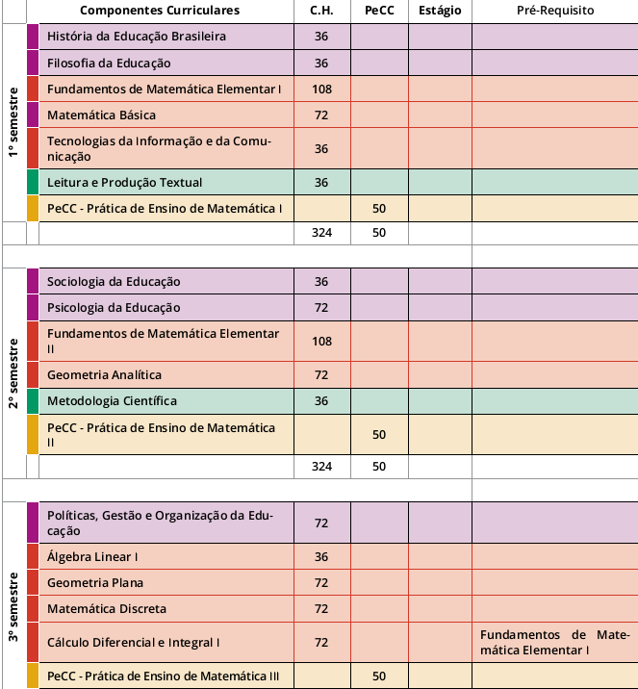

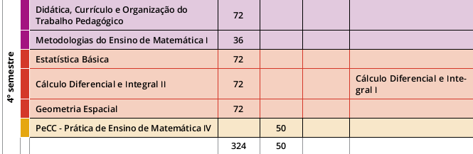

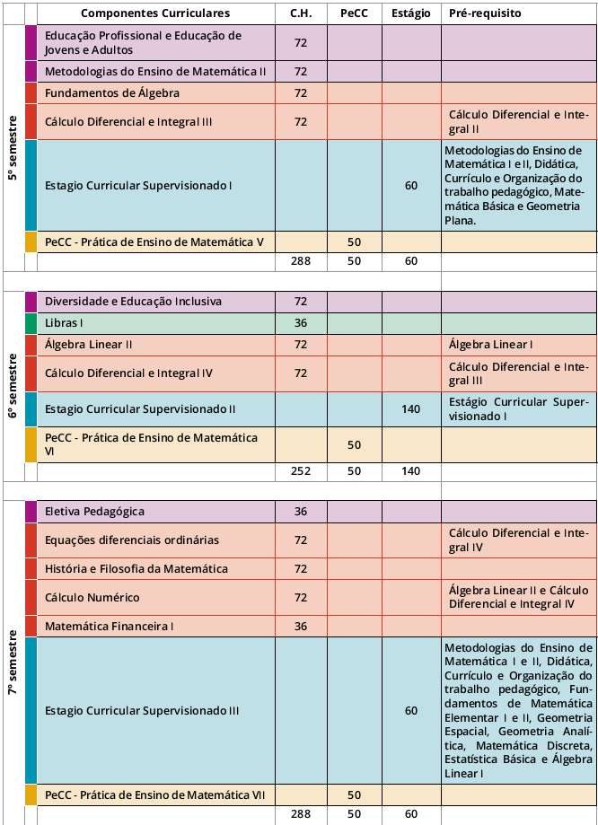

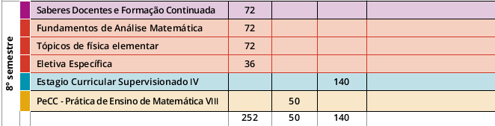

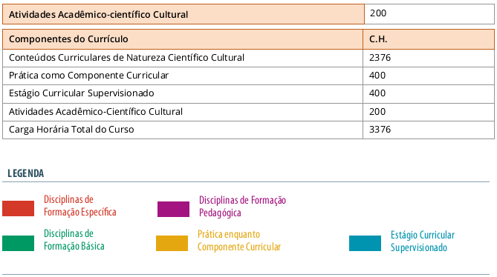

Relação do corpo docente do curso

Relação de docentes | Formação | Titulação | Regime de Trabalho
Alexsandro Queiroz Lencina | Licenciatura em Matemática | Especialização em Matemática e Física | Dedicação Exclusiva
Aline da Rosa Parigi | Licenciatura em Matemática | Mestrado em Matemática – Matemática Aplicada | Dedicação Exclusiva
Andresa da Costa Ribeiro | Licenciatura em Física | Mestrado em Ciências dos Materiais | Professora Substituta
Anelise da Silva Cruz | Licenciatura em Ciências Biológicas | Mestrado em Agronomia – Prod. Vegetal  Doutorado em Genética e Melhoramento | Dedicação Exclusiva
Bárbara Valle | Licenciatura em Filosofia | Mestrado em Filosofia – Ética e Filosofia Social | Dedicação Exclusiva
Bruno Siqueira da Silva | Graduação em Sistemas da Informação/Engenharia Informática e Computação | Licenciatura Plena em Matemática  Especialização: lato Sensu em Docência no ensino superior | Dedicação Exclusiva
Carla Tatiana Zappe | Licenciatura em Educação Especial | Mestrado em Educação Especial | Dedicação Exclusiva
Cristiane Ludwig Araújo | Licenciatura em Pedagogia | Mestrado em Educação  Doutorado em Educação | Dedicação Exclusiva
Eliane Quincozes Porto | Licenciatura em Educação Especial | Especialização em Psicopedagogia Clínica/Institucional | Dedicação Exclusiva
Fernanda Hart Garcia | Licenciatura em Matemática | Mestrado em Ciência da Modelagem Matemática | Dedicação Exclusiva
Frank Jonis Flores de Almeida | Licenciatura em Matemática | Mestrado em Ciência da Modelagem Matemática | Dedicação Exclusiva
Graciele Turchetti de Oliveira Denardi | Licenciatura em Letras - Habilitação Português – Espanhol e respectivas literaturas | Mestrado em Letras - Linguística Aplicada  Doutorado em Letras – Estudos Linguísticos | Dedicação Exclusiva
Iris Cristina Datsch Toebe | Licenciatura em Pedagogia |  | Professora Substituta
Kellem de Melo Soares | Licenciatura em Matemática | Mestrado em Modelagem Matemática | Dedicação Exclusiva
Lidiane Schimitz Lopes | Licenciatura em Matemática | Mestrado em Ensino de Ciências e Matemática | Dedicação Exclusiva
Maria Teresinha Verle Kaefer | Licenciatura em Pedagogia | Mestrado em Educação | Dedicação Exclusiva
Odair Menuzzi | Licenciatura em Matemática | Mestrado em Ciência da Modelagem Matemática  Doutorado em Engenharia Mecânica | Dedicação Exclusiva
Pedro André Pires Machado | Bacharelado e Licenciatura em Matemática | Mestrado em Matemática – Matemática Pura | Dedicação Exclusiva
Priscila de Lima Corrêa | Licenciatura em Ciências Sociais | Mestrado em Ciências Sociais  Doutorado em Mestre em Ciências Sociais | Dedicação Exclusiva

Projeto Pedagógico do Curso
O Projeto Pedagógico do Curso Superior de Licenciatura em Matemática pode ser encontrado na página da Instituição, no link <http://sistemas.iffarroupilha.edu.br/portal-iffarroupilha/projeto-pedagogico-de-curso/campus-sao-borja>.
Planos de Ensino
Os planos de ensino das disciplinas do curso poderão ser acessados pelos acadêmicos no Portal do Aluno, no endereço <http://sig.iffarroupilha.edu.br/sigaa/>.
Infraestrutura destinada ao curso
O Campus oferece aos acadêmicos uma estrutura que proporciona o desenvolvimento cultural, social e de apoio à aprendizagem necessária ao desenvolvimento curricular para a formação geral e profissional, conforme descrito nos itens a seguir:

Resultado obtido na avaliação realizada pelo MEC
O Curso Superior de Licenciatura em Matemática obteve a NOTA 4 na avaliação realizada no ano de 2015.
Curso Superior de Licenciatura em Física
Detalhamento do Curso
Denominação do Curso: Curso Superior de Licenciatura em Física
Grau: Licenciatura
Modalidade: presencial
Área de conhecimento: Ciências Exatas e da Terra
Ato de Criação do curso: Resolução n° 32/2011 do Conselho Superior, (retificada pela Resolução nº 45/2013, de 20 de junho de 2013, que aprova a Criação e o Projeto Pedagógico do Curso).
Quantidade de Vagas: 35
Turno de oferta: noturno
Regime Letivo: semestral
Regime de Matrícula: por componente curricular
Carga horária total do curso: 3304 horas
Carga horária de estágio: 400 horas
Carga horária de TCC: 72 horas
Carga horária de PeCC (Prática enquanto Componente Curricular): 400 horas
Carga horária de ACC: 200 horas
Tempo de duração do Curso: 4 anos (8 semestres)
Tempo máximo para Integralização Curricular:7 anos (14 semestres)
Periodicidade de oferta: anual
Local de Funcionamento: Instituto Federal Farroupilha Campus São Borja - Rua Otaviano Mendes, 355 – Bairro Betim | CEP: 97670-000 – São Borja/RS
Coordenador do Curso: Alexander Lunkes dos Santos
Contato do Coordenador: alexander.santos@iffarroupilha.edu.br

Matriz Curricular
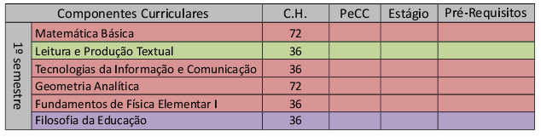

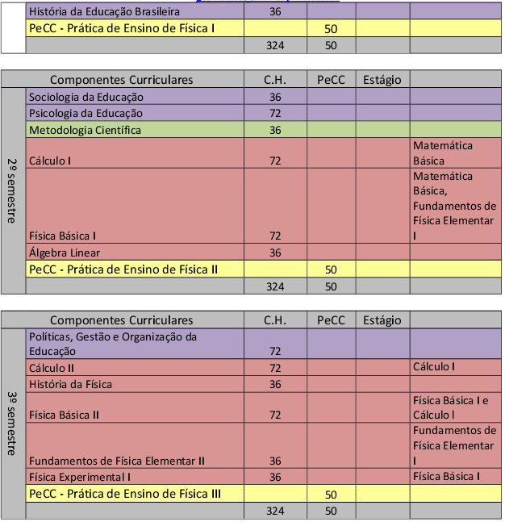

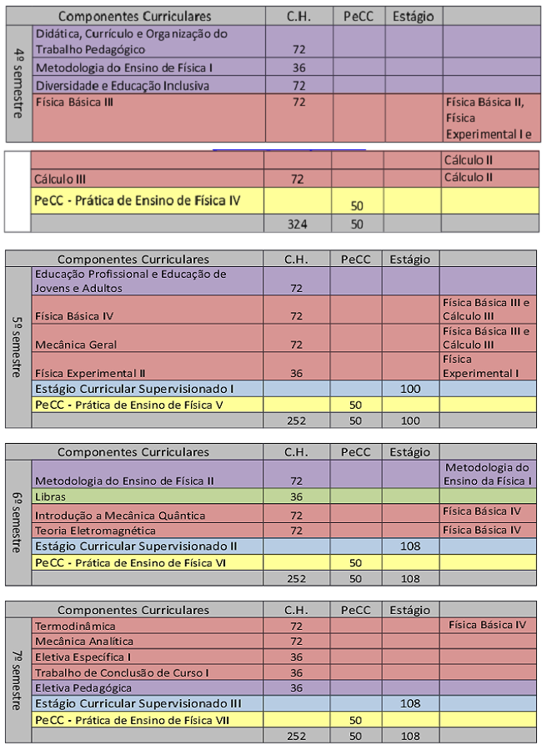

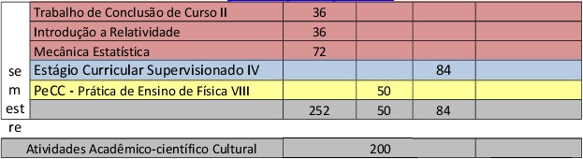

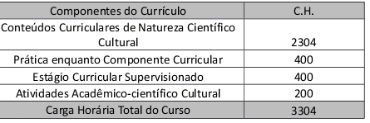

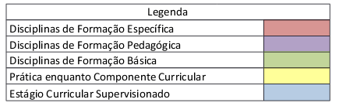

Relação do corpo docente do curso
Relação de docentes | Formação | Titulação | Regime de Trabalho
Alexander Lunkes dos Santos | Licenciatura em Física | Mestrado em Física  Doutorado em Física Teórica | Dedicação Exclusiva
Alexsandro Queiroz Lencina | Licenciatura em Matemática | Especialização em Matemática e Física | Dedicação Exclusiva
Aline da Rosa Parigi | Licenciatura em Matemática | Mestrado em Matemática – Matemática Aplicada | Dedicação Exclusiva
Andresa da Costa Ribeiro | Licenciatura em Física | Mestrado em Ciências dos Materiais | Professora Substituta
Anelise da Silva Cruz | Licenciatura em Ciências Biológicas | Mestrado em Agronomia – Prod. Vegetal  Doutorado em Genética e Melhoramento | Dedicação Exclusiva
Bárbara Valle | Licenciatura em Filosofia | Mestrado em Filosofia – Ética e Filosofia Social | Dedicação Exclusiva
Bruno Siqueira da Silva | Graduação em Sistemas da Informação/Engenharia Informática e Computação | Licenciatura Plena em Matemática  Especialização: lato Sensu em Docência no ensino superior | Dedicação Exclusiva
Carla Tatiana Zappe | Licenciatura em Educação Especial | Mestrado em Educação Especial | Dedicação Exclusiva
Cristiane Ludwig Araújo | Licenciatura em Pedagogia | Mestrado em Educação  Doutorado em Educação
Eliane Quincozes Porto | Licenciatura em Educação Especial | Especialização em Psicopedagogia Clínica/Institucional | Dedicação Exclusiva
Fernanda Hart Garcia | Licenciatura em Matemática | Mestrado em Ciência da Modelagem Matemática | Dedicação Exclusiva
Frank Jonis Flores de Almeida | Licenciatura em Matemática | Mestrado em Ciência da Modelagem Matemática | Dedicação Exclusiva
Graciele Turchetti de Oliveira Denardi | Licenciatura em Letras - Habilitação Português – Espanhol e respectivas literaturas | Mestrado em Letras - Linguística Aplicada  Doutorado em Letras – Estudos Linguísticos | Dedicação Exclusiva
Iris Cristina Datsch Toebe | Licenciatura em Pedagogia |  | Professora Substituta
Luciana Maroñas Monks | Bacharelado em Nutrição | Mestrado em Engenharia e Ciências de Alimentos  Doutorado em Engenharia de Alimentos | Dedicação Exclusiva
Mairon Melo Machado | Licenciatura em Física | Mestrado em Física  Doutorado em Ciências – Física Teórica | Dedicação Exclusiva
Maria Teresinha Verle Kaefer | Licenciatura em Pedagogia | Mestrado em Educação | Dedicação Exclusiva
Odair Menuzzi | Licenciatura em Matemática | Mestrado em Ciência da Modelagem Matemática  Doutorado em Engenharia Mecânica | Dedicação Exclusiva
Priscila de Lima Corrêa | Licenciatura em Ciências Sociais | Mestrado em Ciências Sociais  Doutorado em Mestre em Ciências Sociais | Dedicação Exclusiva
Taniamara Vizzotto Chaves | Licenciatura em Física | Mestrado em Educação  Doutorado em Educação | Dedicação Exclusiva

Projeto Pedagógico do Curso
O Projeto Pedagógico do Curso Superior de Licenciatura em Física pode ser encontrado na página da Instituição, no link <http://sistemas.iffarroupilha.edu.br/portal-iffarroupilha/projeto-pedagogico-de-curso/campus-sao-borja>.
Planos de Ensino
Os planos de ensino das disciplinas do curso poderão ser acessados pelos acadêmicos no Portal do Aluno, no endereço <http://sig.iffarroupilha.edu.br/sigaa/>.
Infraestrutura destinada ao curso
O Campus oferece aos acadêmicos do Curso Superior de Licenciatura em Física uma estrutura que proporciona o desenvolvimento cultural, social e de apoio à aprendizagem necessária ao desenvolvimento curricular para a formação geral e profissional, conforme descrito nos itens a seguir:

Resultado obtido na avaliação realizada pelo MEC
O Curso Superior de Licenciatura em Física obteve a NOTA 4 na avaliação realizada no ano de 2015.

Curso Superior de Tecnologia em Gastronomia
Detalhamento do Curso
Denominação do Curso: Curso Superior de Tecnologia em Gastronomia
Grau: Tecnologia
Modalidade: presencial
Eixo Tecnológico: Turismo, Hospitalidade e Lazer
Ato de Criação do curso: Aprovado e autorizado pela Resolução n° 49, de 12 de maio de 2015 do Conselho Superior.
Quantidade de Vagas: 30 vagas
Turno de oferta: tarde
Regime Letivo: semestral
Regime de Matrícula: por componente curricular
Carga horária total do curso: 1888 horas
Carga horária de TCC: 72 horas
Carga horária de ACC:160 horas
Tempo de duração do Curso: 5 semestres (2 anos e meio)
Tempo máximo para Integralização Curricular: 8 semestres (4 anos)
Periodicidade de oferta: anual
Local de Funcionamento: Instituto Federal Farroupilha Campus São Borja - Rua Otaviano Mendes, 355 – Bairro Betim | CEP: 97670-000 – São Borja/RS
Coordenadora do Curso: Camila Nemitz de Oliveira Saraiva
Contato da Coordenadora: camila.oliveira@iffarroupilha.edu.br

Matriz Curricular
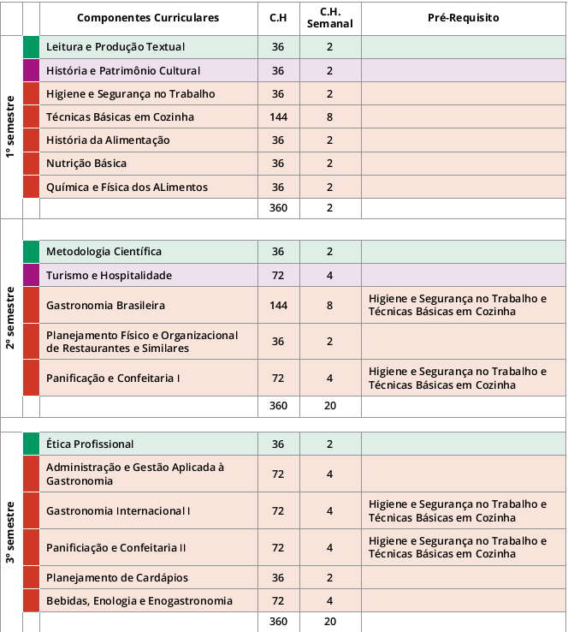

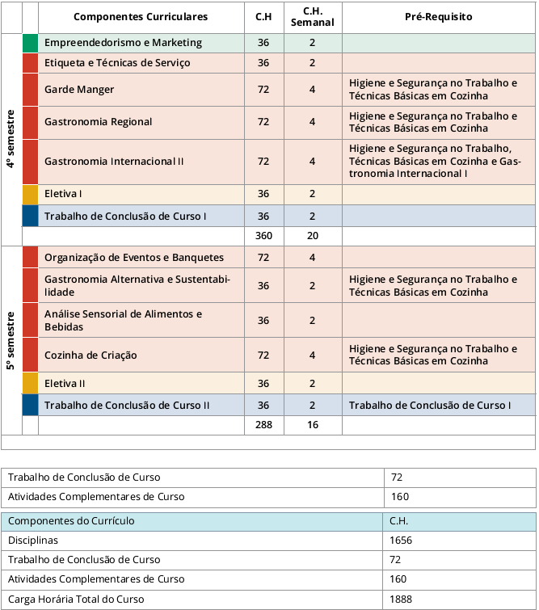

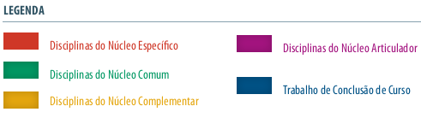

Relação do corpo docente do curso

Docente | Formação | Titulação | Regime de Trabalho
Alexander Lunkes dos Santos | Licenciatura em Física | Mestrado em Física  Doutorado em Física Teórica | Dedicação Exclusiva
Aline Prestes Roque | Bacharelado em Gastronomia | Especialização Curso Superior de Formação Específica em Cozinheiro Chef: Internacional e Pâtissier | Dedicação Exclusiva
Artênio Bernardo Rabuske | Bacharelado em Administração | Especialização em Gestão Empresarial | Dedicação Exclusiva
Bárbara Valle | Licenciatura em Filosofia | Mestrado em Filosofia – Ética e Filosofia Social | Dedicação Exclusiva
Camila Nemitz de Oliveira Saraiva | Bacharelado em Turismo e Gastronomia | Especialização em Gestão de Hotéis e Pousadas Mestrado em Gestão de Organizações e Desenvolvimento | Dedicação Exclusiva
Carla Tatiana Zappe | Licenciatura em Educação Especial | Mestrado em Educação Especial | Dedicação Exclusiva
Charles Grazziotin Silva | Superior de Tecnologia em Hotelaria | Mestrado em Turismo | Dedicação Exclusiva
Denis da Silva Garcia | Licenciatura em Ciências | Especialização em Educação Ambiental Mestrado em Educação nas Ciências – Química | Dedicação Exclusiva
Eliane Martins Coelho | Bacharelado em Turismo | Mestrado em Turismo | Dedicação Exclusiva
Jairo de Oliveira | Licenciatura em Língua Estrangeira | Especialização em Ensino/aprendizagem de línguas – Inglês | Dedicação Exclusiva
Juliana Félix Gomes Araújo | Superior de Tecnologia em Gastronomia | Especialização em Alimentos e Gastronomia | Dedicação Exclusiva
Leandro Goya Fontella | Licenciatura em História | Mestrado em História | Dedicação Exclusiva
Luciana Maroñas Monks | Bacharelado em Nutrição | Mestrado em Engenharia e Ciências de Alimentos  Doutorado em Engenharia de Alimentos | Dedicação Exclusiva
Luiza Motta Klockner | Bacharelado em Gastronomia e | Aperfeiçoamento em Confeitaria e Chocolateria | Dedicação Exclusiva
Maria Helena Pavelacki Oliveira | Licenciatura em Letras Português/Inglês | Especialização em Literatura Infantil  Mestrado em Educação nas Ciências/Letras Doutorado em Educação | Dedicação Exclusiva
Priscila Cristine Hammerl | Bacharelado em Turismo | Especialização em Metodologia do Ensino Superior  Mestrado Em Hospitalidade | Dedicação Exclusiva
Priscila de Lima Corrêa | Licenciatura em Ciências Sociais | Mestrado em Ciências Sociais  Doutorado em Mestre em Ciências Sociais | Dedicação Exclusiva
Soraya Pereira Corrêa | Licenciatura em Letras Língua Portuguesa/ Língua Espenhola | Especialização em Língua Portuguesa e Literatura Brasileira | Dedicação Exclusiva

Projeto Pedagógico do Curso
O Projeto Pedagógico do Curso Superior de Tecnologia em Gastronomia pode ser encontrado na página da Instituição, no link <http://sistemas.iffarroupilha.edu.br/portal-iffarroupilha/projeto-pedagogico-de-curso/campus-sao-borja>.
Planos de Ensino
Os planos de ensino das disciplinas do curso poderão ser acessados pelos acadêmicos no Portal do Aluno, no endereço <http://sig.iffarroupilha.edu.br/sigaa/>.

Infraestrutura destinada ao curso
O Campus oferece aos acadêmicos do Curso Superior de Tecnologia em Gastronomia uma estrutura que proporciona o desenvolvimento cultural, social e de apoio à aprendizagem necessária ao desenvolvimento curricular para a formação geral e profissional, conforme descrito nos itens a seguir:

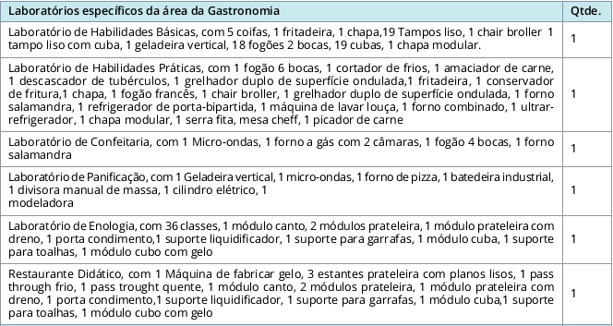

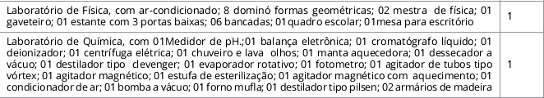

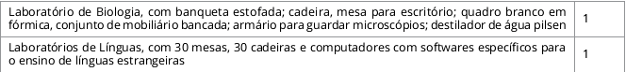

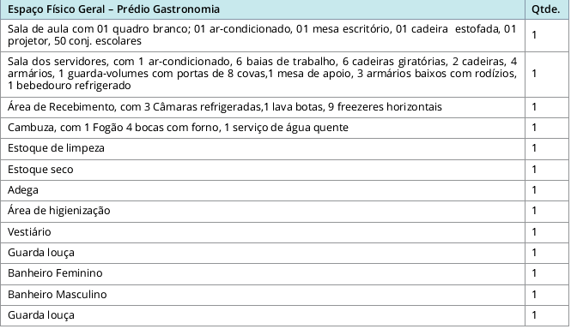

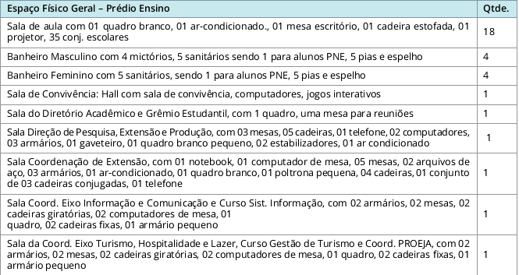

Resultado obtido na avaliação realizada pelo MEC
O Curso Superior de Tecnologia em Gastronomia NÃO passou por avaliação até o momento.

Curso Superior de Tecnologia em Gestão de Turismo
Detalhamento do Curso
Denominação do Curso: Tecnologia em Gestão de Turismo
Grau: Tecnologia
Modalidade: Presencial
Eixo Tecnológico: Turismo, Hospitalidade e Lazer
Ato de Criação do curso: Resolução Ad Referendum n°45/2012, homologada e alterada pela Resolução nº 30/2013 do Conselho Superior.
Quantidade de Vagas: 30
Turno de oferta: Noturno
Regime Letivo: Semestral
Regime de Matrícula: Componente Curricular
Carga horária total do curso: 2052 horas
Carga horária de estágio: 200 horas
Carga horária de TCC:72 horas
Carga horária de ACC: 160 horas
Tempo de duração do Curso: 5 semestres ou dois anos e meio
Tempo máximo para Integralização Curricular: 8 semestres ou 4 anos
Periodicidade de oferta: anual
Local de Funcionamento: Instituto Federal Farroupilha Campus São Borja - Rua Otaviano Mendes, 355 – Bairro Betim | CEP: 97670-000 – São Borja/RS
Coordenadora do Curso: Eliane Martins Coelho
Contato da Coordenadora: eliane.coelho@iffarroupilha.edu.br

Matriz Curricular
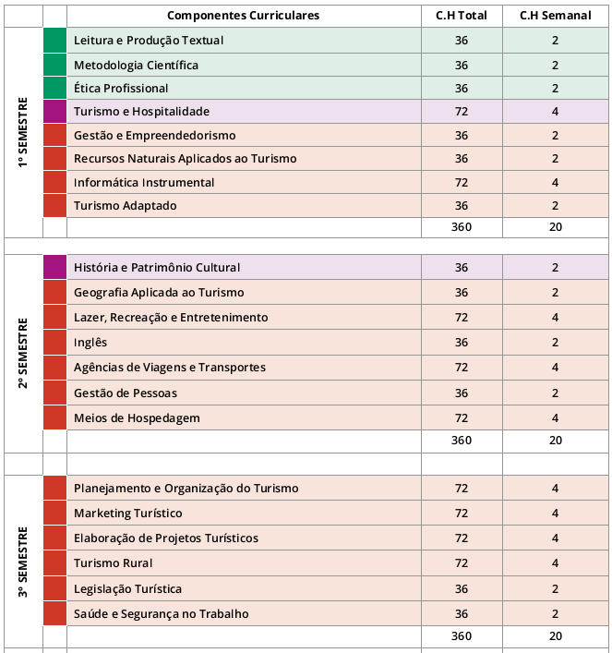

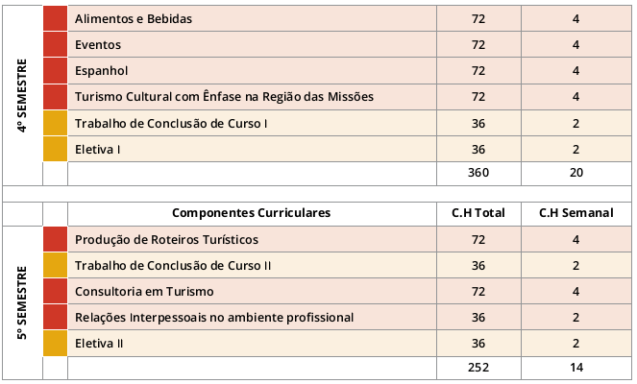

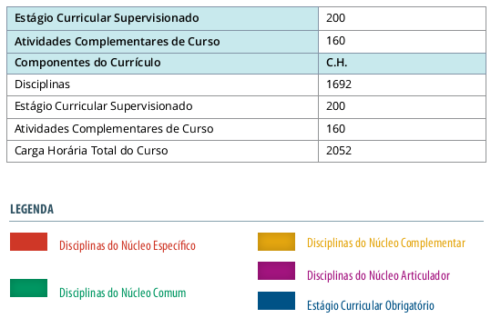

Relação do corpo docente do curso

Docente | Formação | Titulação | Regime de Trabalho
Anderson Luiz Godinho Belem | Bacharelado e Licenciatura em Geografia | Mestrado em Geografia | Dedicação Exclusiva
Anelise da Silva Cruz | Licenciatura em Ciências Biológicas | Mestrado em Agronomia – Prod. Vegetal  Doutorado em Genética e Melhoramento | Dedicação Exclusiva
Artênio Bernardo Rabuske | Bacharelado em Administração | Especialização em Gestão Empresarial | Dedicação Exclusiva
Carla Tatiana Zappe | Licenciatura em Educação Especial | Mestrado em Educação Especial | Dedicação Exclusiva
Carolina Scalco Pinheiro | Bacharelado e Licenciatura em Artes Plásticas | Especialização em Design de estamparia | Dedicação Exclusiva
Cesar Augusto de Deus | Bacharelado em Ciência da Computação | Aperfeiçoamento em Formação de Docentes | Dedicação Exclusiva
Charles Grazziotin Silva | Superior de Tecnologia em Hotelaria | Mestrado em Turismo | Dedicação Exclusiva
Eliane Martins Coelho | Bacharelado em Turismo | Mestrado em Turismo | Dedicação Exclusiva
Emersom Ciocheta Roballo | Licenciatura em Geografia | Especialização em História e Geografia - Metodologia do Ensino de Geografia | Dedicação Exclusiva
Graciele Turchetti de Oliveira Denardi | Licenciatura em Letras - Habilitação Português – Espanhol e respectivas literaturas | Mestrado em Letras - Linguística Aplicada  Doutorado em Letras – Estudos Linguísticos | Dedicação Exclusiva
Jairo de Oliveira | Licenciatura em Língua Estrangeira | Especialização em Ensino/aprendizagem de línguas – Inglês | Dedicação Exclusiva
Juliana de Magalhães Bandeira | Licenciatura e Bacharelado em Ciências Biológicas | Mestrado em Ciências – Fisiologia Vegetal  Doutorado em Ciências – Agronomia  Pós-Doutorado em Fisiologia Vegetal | Dedicação Exclusiva
Maíra Frigo Flôres | Licenciatura em Educação Física | Mestrado em Bioquímica | Dedicação Exclusiva
Maurício Tavares Pereira | Licenciatura em Filosofia | Mestrado em Filosofia | Dedicação Exclusiva
Natali Braga Spohr Schmitt | Bacharelado em Turismo | Especialização em Gestão Pública Municipal  Mestrado em História - História Regional | Professora Substituta
Priscila Cristine Hammerl | Bacharelado em Turismo | Especialização em Metodologia do Ensino Superior  Mestrado Em Hospitalidade | Dedicação Exclusiva
Vânia Oliveira Antunes | Bacharelado em Turismo | Especialização em Produção e Gestão do Turismo – Marketing Hoteleiro  Mestrado em Turismo | Professora Substituta

Projeto Pedagógico do Curso
O Projeto Pedagógico do Curso Superior de Tecnologia em Gestão de Turismo pode ser encontrado na página da Instituição, no link <http://sistemas.iffarroupilha.edu.br/portal-iffarroupilha/projeto-pedagogico-de-curso/campus-sao-borja>.

Planos de Ensino
Os planos de ensino das disciplinas do curso poderão ser acessados pelos acadêmicos no Portal do Aluno, no endereço <http://sig.iffarroupilha.edu.br/sigaa/>.

Infraestrutura destinada ao curso
O Campus oferece aos acadêmicos do Curso Superior de Tecnologia em Gestão de Turismo uma estrutura que proporciona o desenvolvimento cultural, social e de apoio à aprendizagem necessária ao desenvolvimento curricular para a formação geral e profissional, conforme descrito nos itens a seguir:

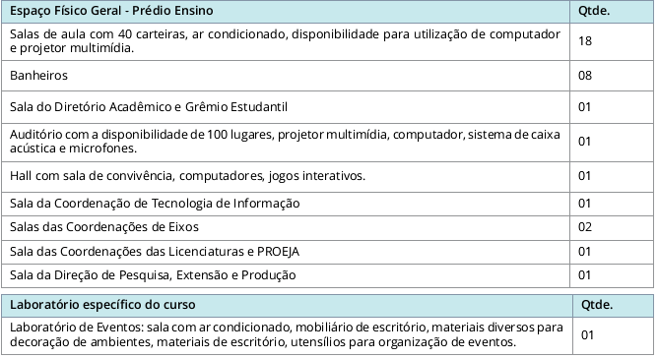

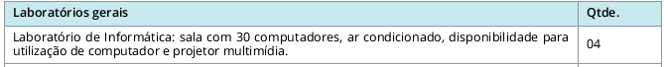

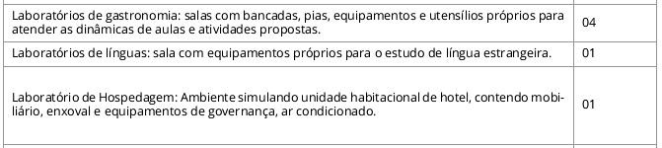

Resultado obtido na avaliação realizada pelo MEC
O Curso Superior de Tecnologia em Gestão de Turismo obteve NOTA 4 em avaliação realizada no ano de 2015.

Anexos

1) Diretrizes Institucionais Gerais e Diretrizes Curriculares Institucionais da Organização Didático-Pedagógica para os Cursos Superiores de Graduação do Instituto Federal Farroupilha – Resolução nº 13/2014 (link)
2)Estatuto do Instituto Federal Farroupilha - Resolução nº 83/2014 (link)
3)Regimento do Instituto Federal Farroupilha - Resolução nº 26/2013 (link)
4) Instruções Normativas relativas ao NDE e ao Colegiado de Curso (link)

